Prénom : Date :
Les leviers

1) Un peu d’histoire :

Dès la fin de la préhistoire, les hommes ont imaginé des moyens pour augmenter leur force. Un de ces moyens est l’utilisation des leviers. Sur le principe de son fonctionnement, au fil des siècles, on a inventé beaucoup d’outils, d’instruments très utiles.
Archimède (287 à 212 avant J.-C., savant grec) est le premier savant à avoir étudié les leviers. Il a dit : « Donnez-moi un levier, et je soulèverai le monde ».
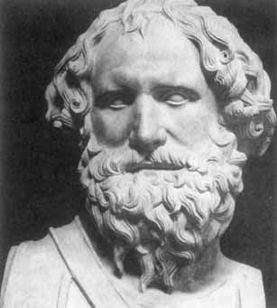

2) Définition :

________________________________________________________________________________________________________________________

3) Schéma d’un levier :

Conclusions : Plus le ___________ est près de la charge à soulever, plus le ___________________ (distance entre le pivot et la force exercée) est ___________, plus la charge est _____________ à soulever.

4) Les différents types de leviers :

- Inter-appui : le pivot se situe entre la résistance et la force exercée.

Exemples : ___________________________________________________

- Inter-résistant : la résistance se situe entre le pivot et la force exercée.

Exemples : ___________________________________________________

- Inter-moteur : la force exercée se situe entre la résistance et le pivot.

Exemples : ___________________________________________________

